Лабораторная работа 08
ПСКП
ПОИТ-3
Задание 00
- Разработайте приложение (сервер) 08-00 предназначенное для обработки следующих запросов.
HTTP-метод | URI | Задание
GET | /connection?set=set | 01
GET | /headers | 02
GET | /parameter?x=x&&y=y | 03
GET | /parameter/x/y | 04
GET | /close | 05
GET | /socket | 06
GET | /req-data | 07
GET | /resp-status?code=c?mess=m | 08
POST | /formparameter | 09
POST | /json | 10
POST | /xml | 11
GET | /files | 12
GET | /files/filename | 13
GET/POST | /upload | 14

Задание 01 /connection?set=set

- При GET-запросе /connection в окно браузера вывести текущее значение системного параметра KeepAliveTimeout.
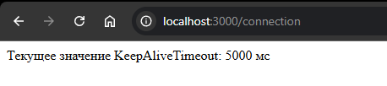
- При GET-запросе /connection/set=set установить новое значение системного параметра KeepAliveTimeout = set и вывести в окно браузера сообщение установлено новое значение параметра KepAliveTimeout=set.
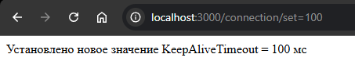
- Продемонстрируйте влияние системного параметра KeepAliveTimeout на работу приложения.
Задание 02 /headers

- Отобразите в окне браузера все заголовки запроса и ответа.
- Сформируйте собственный пользовательский заголовок ответа.
- Убедитесь, что созданный пользовательский заголовок ответа, доставлен клиенту (с помощью браузера или POSTMAN).
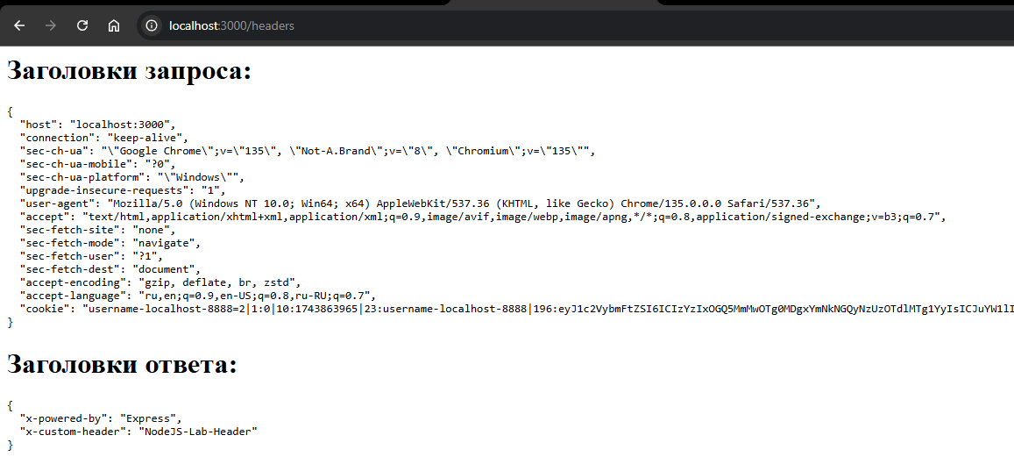
- Объясните назначение каждого заголовка.

Задание 03 /parameter?x=x&&y=y

- Проанализируйте значения параметров x и y.
- Если x и y имеют числовые значения, то выведите в окно браузера сумму, разность, произведение и частное этих чисел
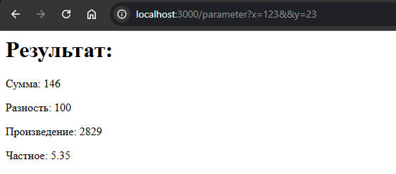
- Иначе выведите сообщение об ошибке.
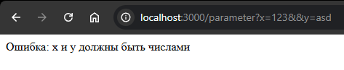
Задание 04 /parameter/x/y

- Проанализируйте значения параметров x и y.
- Если x и y имеют числовые значения, то выведите в окно браузера сумму, разность, произведение и частное этих чисел.
- Иначе выведите URI.
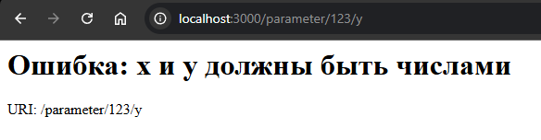

Задание 05 /close
- При получении этого запроса, в окно браузера выведите сообщение о закрытии сервера и остановите сервер через 10 секунд.
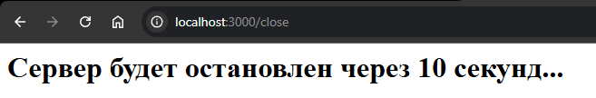
Задание 06 /socket

- При получении этого запроса, в окно браузера выведите ip- адрес, порт клиента и ip-адрес и порт сервера.
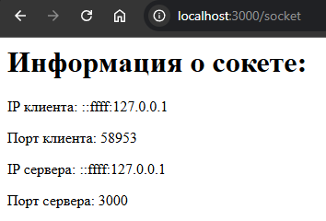
Задание 07 /req-data

- Продемонстрируйте в этом запросе, подобрав достаточно длинное сообщение в POSTMAN, порционную обработку запроса.
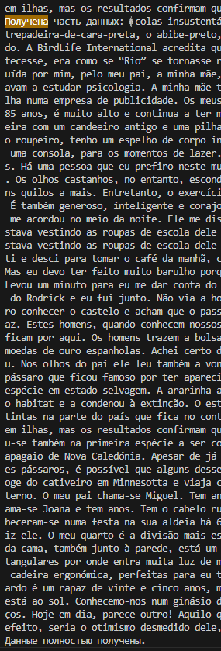

Задание 08 resp-status?code=c?mess=m

- При получении этого запроса, сформируйте ответ, имеющий статус, заданный значением с и пояснение к статусу, заданное значением m.
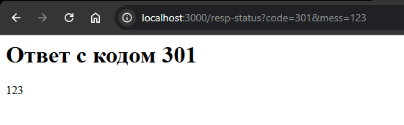
Задание 09 /formparameter

- Использую HTML-форму включающую теги input с type: text, number, date, checkbox, radiobutton, тег textarea, а также два тега input type=submit, имеющих одно и тоже имя, но разные значения.
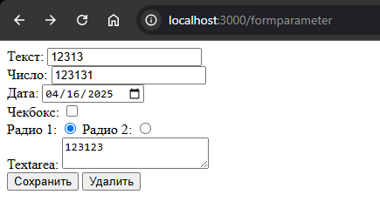
- В окно браузера выведите значения параметров, полученных в запросе.
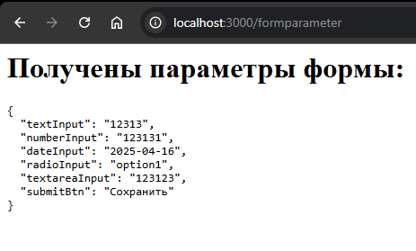
Задание 10 /json

- Принимаются POST-запросы, содержащие данные в json-формате и оправляет ответы в json-формате.
- Сообщение в запросе имеет следующую структуру:
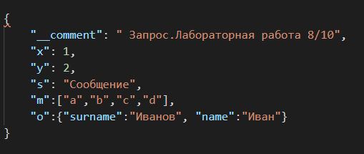

- Сообщение в ответе имеет следующую структуру:
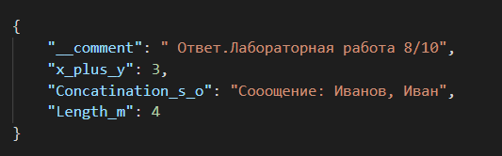
Поле x+y ответа содержит сумму полей x и y запроса.
Поле Concatination_s_o ответа конкатенация полей s и свойств объекта о запроса.
Поле Length_m ответа содержит количество элементов в массиве m запроса.
- Проверьте работоспособность приложения с помощью POSTMAN.
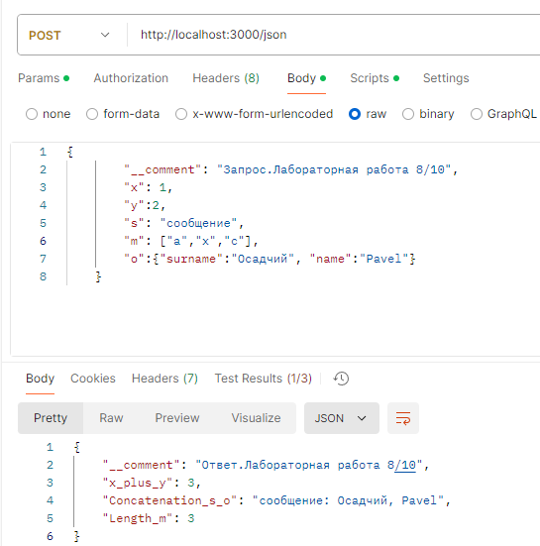

Задание 11. /xml
- Принимаются POST-запросы, содержащие данные в xml-формате и оправляет ответы в xml-формате.
- Сообщение в запросе имеет следующую структуру.
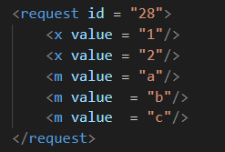
- Количество элементов x и m в запросе может быть произвольным.
- Сообщение в ответе имеет следующую структуру.
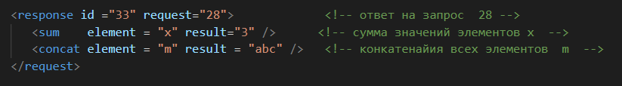
- Элемент sum в ответе один и содержит сумму всех значений элементов x (в атрибуте value).
- Элемент concat в ответе один и содержит сумму всех значений элементов m (в атрибуте value).
- Проверьте работоспособность приложения с помощью POSTMAN.
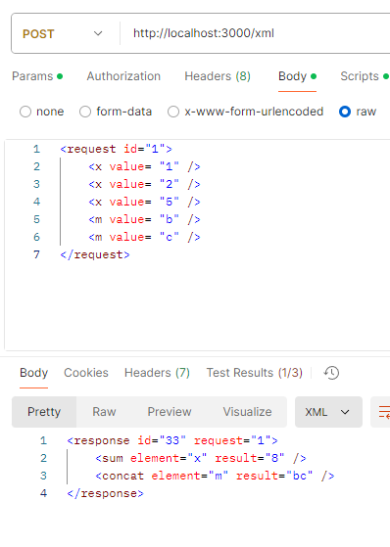

Задание 12. /files

- В ответ на запрос высылается ответ с заголовком X-static-files-count: n, где n - количество файлов в директории static. Используйте функции модуля fs.
- Проверьте работоспособность приложения с помощью POSTMAN.
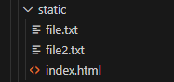

Задание 13. /files/filename

- В ответ на запрос высылается ответ, пересылающий файл с именем filename из директории static.
- Если файл filename не найден возвращается ответ со статусом 404.
- Проверьте работоспособность приложения с помощью браузера.
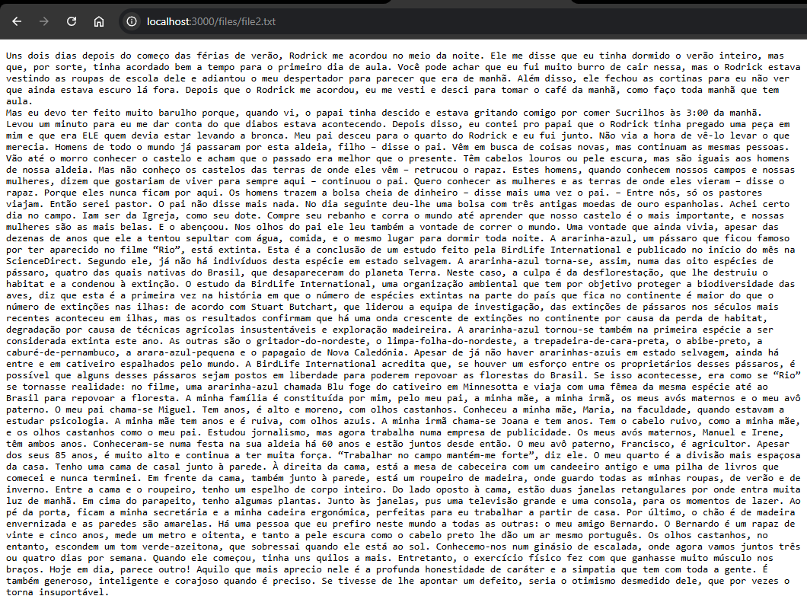

Задание 14. /upload

- В ответ на GET-запрос к /upload высылается web-форма позволяющая отправить POST-запрос к /upload, пересылающий серверу файл.
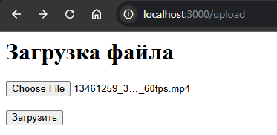
- Сервер сохраняет файл в директории static.
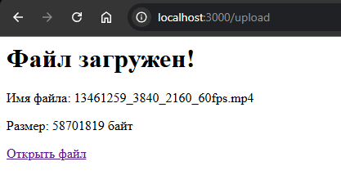
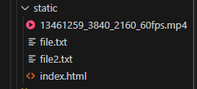
- Проверьте работоспособность приложения с помощью браузера.

Задание 15. Ответьте на следующие вопросы.

- Поясните назначение заголовка Content-Type.
- Поясните назначение заголовка Accept.
- Для чего используется значение Multipart/form-data заголовка Content-Type.
- Как с помощью тега form, обеспечить значение Multipart/form-data заголовка Content-Type.
- Какое значение заголовка Content-Type отправляется тегом form в запросе по умолчанию.
- Где и в каком формате передаются параметры в GET-запросе?
- Где и в каком формате передаются параметры в POST-запросе?
- Поясните понятие JSON?
- Поясните понятие XML?

